NARAVOSLOVJE IN TEHNIKA

KONDENZACIJA
http://www.cevko.si/brihtna-buca/kondenzacija

KAPLJICA POVEČA ČRKE
http://www.cevko.si/brihtna-buca/kapljica-poveca-crke

SLANE LEDENE KOCKE
http://www.cevko.si/brihtna-buca/slane-ledene-kocke

OGNJEMET V VODI
http://www.cevko.si/brihtna-buca/ognjemet-v-vodi
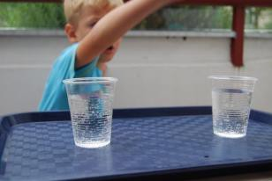
IZHLAPEVANJE
Potrebuješ:

- dva lončka ali dva enako velika kozarca
- vodo
V lončka nalij vodo. V oba enako količino. Označi gladino vode. En kozarec daj v prostor, kjer je ves čas senca, drugega pa na svetlobo.
Napiši predvidevanje: Kaj se bo zgodilo z vodo v lončku - na svetlobi/v senci?
Preveri lončka po dveh dneh. Kaj si ugotovil?


Če želiš, lahko preizkusiš, na podoben način, katere vode bo več izhlapelo – slane ali sladke? V lončka naliješ vodo, v oba enako količino. V enega daš 3 žličke soli. Označi gladino vode. Oba kozarca postaviš na enako mesto na svetlobi. Čez dva dni si oglej rezultate. Napiši predvidevanje, kaj se bo zgodilo in kaj si ugotovil.

